5 сольфеджио от 25.11.
Ссылка на видеоурок: https://www.youtube.com/watch?v=wDopi-nCCwg&feature=emb_logo
1) Постройте D7 с обращениями и разрешениями в тональностях до минор и фа-диез минор. Сфотографируйте и пришлите мне. Обязательно сыграйте и cпойте, что у вас получилось.

D7 в миноре строится в гармоническом виде (седьмая повышенная ступень)!!!
Образец (ля минор гармонический):
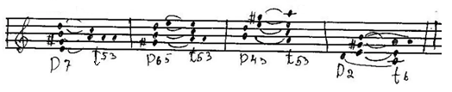
2) К каждому уроку повторяйте правила по Д7.
D7 (доминантовый септаккорд) строится на V ступени. Разрешается в неполное тоническое трезвучие с утроенным основным тоном (t3 на I).
Имеет 3 обращения:
1. D5/6 (доминантовый квинтсекстаккорд) строится на VII ступени (в миноре на VII повышенной). Разрешается в t5/3 с удвоенным основным тоном.
2. D3/4 (доминантовый терцквартаккорд) строится на на II ступени. Разрешается в развёрнутое t5/3.
3. D2 (доминантовый секундаккорд) строится на IV ступени. Разрешается в t6 (тонический секстаккорд – на III ступени).

Задания по сольфеджио принимаются по вторник включительно!!!
Выполненные задания и все ваши вопросы присылайте мне по адресу vcherashnyaya-distant2020@yandex.ru. В письме не забудьте указать имя и фамилию.

